ІНФОРМАЦІЙНИЙ БЮЛЕТЕНЬ
«Грип та ГРВІ в Україні»
за 06 тиждень
(05 – 11.02.2018)

Дата випуску: 14.02.2018

www.phc.org.ua
fb.com/phc.org.ua

Київ – 2018
Резюме за звітний тиждень по Україні

За даними рутинного епіднагляду інтенсивний показник захворюваності на грип та ГРВІ становить 665,2 на 100 тисяч населення, що на 16,8 % більше епідемічного порогу по Україні, поріг перевищено в Вінницькій, Волинській, Житомирській, Рівненській та Хмельницькій областях.
На звітному тижні зареєстровано два летальні випадки серед дітей до 17 років від грипу та риновірусної інфекції, що підтверджено методом полімеразної ланцюгової реакції (далі – ПЛР).
За даними дозорного епіднагляду спостерігається збільшення кількості пацієнтів, клінічний стан яких підлягає визначенню випадку гострої респіраторної інфекції (далі – випадок ГРІ) та пацієнтів, клінічний стан яких підлягає визначенню випадку тяжкої гострої респіраторної інфекції (далі – випадок ТГРІ).
На звітному тижні при дослідженні зразків матеріалів від пацієнтів із підозрою на грип методом ПЛР із недозорних джерел в 46,0 % отримані позитивні результати, із дозорних джерел – в 43,2 %. Серед позитивних результатів в дозорних і недозорних джерелах домінує вірус грипу типу В.
З початку епідемічного сезону проти грипу вакциновано 181 081 особа, що становить 0,5 % від загальної кількості населення країни, та забезпечує лише індивідуальний захист і є недостатнім для створення колективного імунітету. При цьому з 12,5 млн. осіб груп медичного та епідемічного ризику вакциновано близько 165 тисяч осіб.

Ситуація з захворюваності на грип та ГРВІ в сусідніх країнах
(за 05 тиждень 2018 року)

Республіка Молдова

За даними Національного Центру громадського здоров’я Республіки Молдова (http://cnsp.md ) рівень захворюваності на грип та ГРВІ знаходиться нижче епідемічного порогу. Визначаються переважно респіраторна група інфекцій (коронавіруси, аденовіруси, бокавіруси, риновіруси ) та віруси грипу В.

Країни Європейського Союзу ( Угорщина, Румунія, Польща, Словаччина)

За даними спільного бюлетеню ВООЗ та Європейського Центру по контролю за хворобами (http://flunewseurope.org) у всіх країнах Європейського союзу, що межують з Україною, відмічається середня інтенсивність активності грипу (інтенсивний показник перевищив епідпоріг в цих країнах до 25 %). Локальне географічне поширення грипу зареєстроване в Румунії, регіональне – в Словаччині, широке – в Польщі та Угорщині. Виявлялися віруси грипу обох типів – А та В, з переважанням грипу типу В.

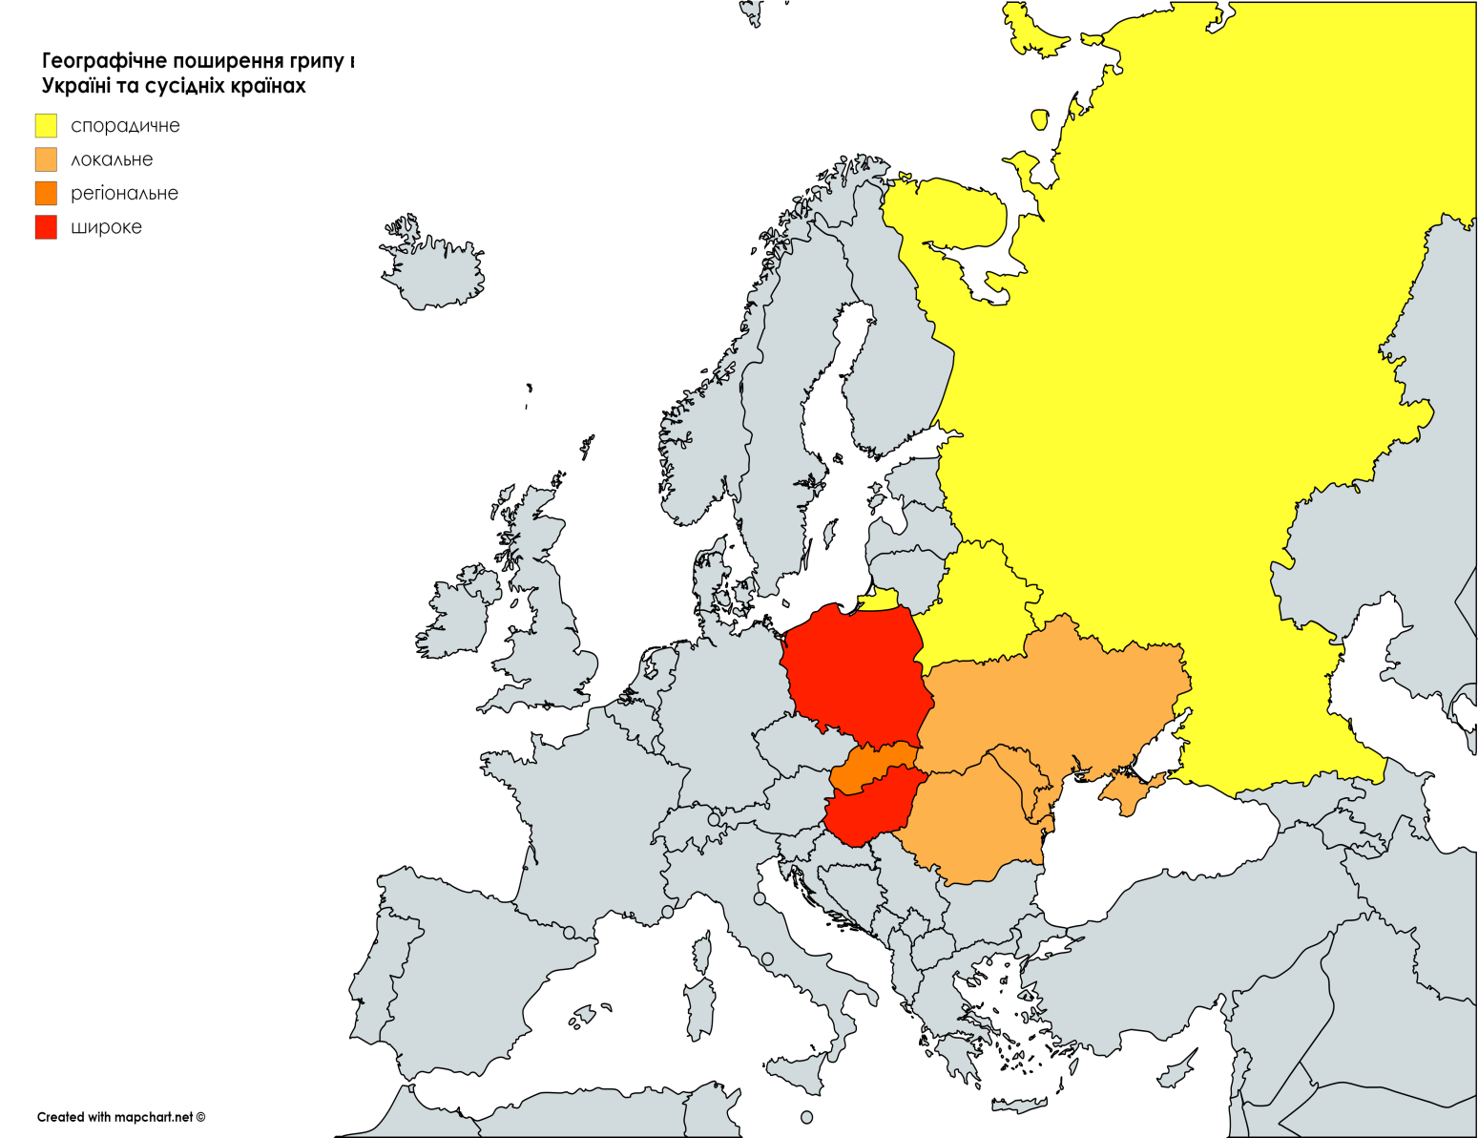
Адаптовано на основі карти географічного поширення грипу в країнах Європейського Регіону
(http://flunewseurope.org/Archives) за 05 тиждень 2018 року

Російська Федерація

За даними Науково-дослідного інституту грипу м. Санкт-Петербург, (http://www.influenza.spb.ru) на 05 тижні на території Російської Федерації спостерігається низька інтенсивність захворюваності грипом та ГРВІ. Географічне поширення грипу відповідає спорадичному і тільки на Далекому Сході – локальному рівням.
При дослідженні лабораторними методами матеріалів від пацієнтів із грипом та ГРВІ на 05 тижні домінує грип A(H1N1)pdm09 та грип В.

Республіка Білорусь

За даними офіційного сайту Міністерства охорони здоров’я Республіки Білорусь (http://minzdrav.gov.by) захворюваність на грип та ГРВІ на території країни характеризується низькою інтенсивністю та спорадичним рівнем географічного поширення грипу.

Аналіз захворюваності та вірусологічних досліджень
за даними недозорних джерел

За звітний 06 тиждень на грип та ГРВІ захворіло 258 036 осіб, із них 70,1 % діти віком до 17 років. Інтенсивний показник захворюваності становить 665,2 на 100 тисяч населення, що перевищує епідемічний поріг по Україні на 16,8 % (малюнок 1).
Відносно минулого тижня показники темпу приросту захворюваності серед дорослих і дітей до 17 років збільшилися на 17,4 % та 21,3 % відповідно.

Мал.1. Інтенсивні показники захворюваності на грип та ГРВІ по Україні,
щотижнево в порівнянні трьох сезонів

Спостерігається регіональне географічне поширення: епідемічні пороги перевищені на території однієї або більше областей, але менше 50 % від їх загальної кількості з вірусологічно підтвердженими випадками грипу.
Епідемічні пороги перевищені до 25 % в наступних регіонах: Вінницька на 8,1 %, Волинська – 7,7 %, Житомирська – 12,3 %, Рівненська – 4,7 % та Хмельницька на 5,7 %, це свідчить про середню інтенсивність активності грипу та ГРВІ (малюнок 2).

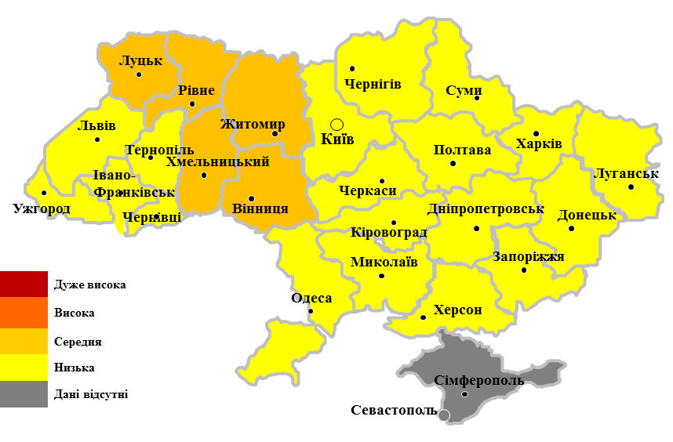
Мал.2. Інтенсивність активності грипу та ГРВІ в Україні, тиждень 06/2018

Госпіталізовано 3,0 % осіб від загальної кількості захворілих, що залишається на рівні минулого тижня. Найбільше госпіталізовано дітей віком 0 – 4 роки, найменше – осіб старше 65 років (показник 137,9 на 100 тисяч населення проти 3,2 відповідно).
На звітному тижні зареєстровано два летальні випадки від грипу та ГРВІ серед двох дітей віком до 7 років, методом ПЛР визначено РНК риновірусу та вірусу грипу типу В. Однією з причин летальних випадків могло стати пізнє звернення за медичною допомогою.
За звітний тиждень при дослідженні зразків матеріалів від пацієнтів із підозрою на грип методом ПЛР із недозорних джерел, що не беруть участі в дозорному епіднагляді, в 74 випадках визначено РНК вірусів грипу з домінуванням типу В (табл.1).

Показники | Поточний тиждень | Сезон 2017-2018
Кількість досліджених зразків матеріалу | 161 | 1228
Відсоток позитивних зразків | 46,0 % | 18,0 %
Кількість вірусів грипу, із них: | 74 | 222
А | 4 | 14
A(H1N1)pdm09 | 3 | 7
A(H3N2) | 0 | 3
A несубтиповані | 1 | 4
B | 70 | 208

Таблиця 1. Випадки визначення вірусів грипу в зразках із недозорних джерел
(по типу і підтипу вірусів), тиждень 06/2018 та кумулятивно.

Аналіз захворюваності та вірусологічних досліджень
за даними дозорних джерел

За даними закладів первинної медико-санітарної допомоги, що залучені до проведення дозорного епіднагляду, кількість пацієнтів, клінічний стан яких підлягає визначенню ГРІ та грипоподібного захворювання (далі – ГПЗ), продовжує збільшуватись; на звітному тижні зафіксовано 12390 та 63 випадки відповідно.
У віковій структурі випадків ГРІ дитяче населення становить 70 %, із них найбільше дітей шкільного віку, а доросле – 30 %, із них найбільше осіб вікової групи 30 - 64 роки.
Вікова структура випадків ГПЗ показана на малюнку 3.

Мал. 3. Випадки ГПЗ по віковому розподілу, 06 тиждень 2018
Лікарні, що залучені до проведення дозорного епіднагляду, повідомили щодо збільшення на 22,0 % в порівнянні з минулим тижнем кількості випадків ТГРІ. При цьому віруси грипу та інші віруси респіраторної групи інфекцій були виявлені в 44,9 % з 89 протестованих зразків.
У віковій структурі випадків ТГРІ дитяче населення становить 45 %, доросле – 55 % .
З початку сезону найбільша кількість випадків ТГРІ зареєстрована на звітному тижні, із них 25 знаходилися у відділеннях реанімації та інтенсивної терапії (далі – ВРІТ), серед випадків ТГРІ летальних не було.

Мал.2. Щотижневий розподіл випадків ТГРІ, ТГРІ у ВРІТ, ТГРІ з позитивним результатом, летальних випадків

За 06 тижні 2018 року при вірусологічному дослідженні методом ПЛР випадків ГПЗ та ТГРІ визначені наступні віруси (табл.2).

Показники | ГПЗ  поточний тиждень | ГПЗ  з початку сезону | ТГРІ  поточний тиждень | ТГРІ  з початку сезону
Кількість досліджених зразків матеріалу | 22 | 208 | 89 | 513
Відсоток позитивних зразків | 36,4 % | 19,7 % | 44,9 % | 20,8 %
Кількість вірусів грипу, із них: | 5 | 13 | 22 | 48
А | 0 | 2 | 0 | 5
AH1N1pdm09 | 0 | 0 | 0 | 2
A(H3N2) | 0 | 2 | 0 | 1
A несубтиповані | 0 | 0 | 0 | 2
B | 5 | 11 | 22 | 43
Інші віруси респіраторної групи інфекцій, із них: | 3 | 28 | 18 | 81
парагрип | 0 | 14 | 5 | 26
аденовірус | 3 | 6 | 9 | 26
ріновіруси | 0 | 5 | 0 | 10
РС-віруси | 0 | 0 | 4 | 17
бокавірус | 0 | 0 | 0 | 1
короновірус | 0 | 3 | 0 | 1
Таблиця 2. Випадки визначення вірусів грипу в зразках із дозорних джерел
(по типу і підтипу вірусів), тиждень 06/2018 та кумулятивно.

